PORTARIA Nº 288/2023

Data: 1º de dezembro de 2023

Nomeia o senhor Jaury Trindade Chalito para o cargo de Assessor da Controladoria Interna.

O Excelentíssimo Senhor Iago Mella, Presidente da Câmara Municipal de Sorriso, Estado de Mato Grosso, no uso de suas atribuições Legais e,

- Considerando o disposto no art. 48 da Lei Complementar nº 270/2017.

RESOLVE:

Art. 1º - Nomear o Senhor Jaury Trindade Chalito, portador do RG *******-7 SESP/PR e CPF nº ***.***.***-53, residente e domiciliado na cidade de Sorriso – MT, para exercer o cargo de Assessor da Controladoria Interna, lotando-o no Quadro dos Cargos de Provimento em Comissão.

Art. 2º - Esta Portaria entra em vigor nesta data.

Câmara Municipal de Sorriso, Estado de Mato Grosso, em 1º de dezembro de 2023.

IAGO MELLA
Presidente

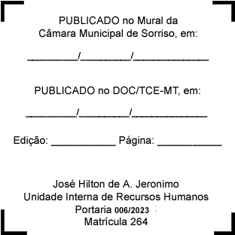
REGISTRE-SE, PUBLIQUE-SE, CUMPRA-SE.

